Муниципальное бюджетное дошкольное образовательное учреждение «Красногорский детский сад»

Конспект занятия
по развитию речи
по сказке «Петушок и бобовое зёрнышко»
(старшая группа)

Выполнила воспитатель:
Исхакова Зульфия Рафиковна

с. Красная Горка
Цель: Формировать у детей интерес, любовь к русским народным сказкам, к русскому фольклору.
Задачи:
Образовательные: продолжать обогащать словарный запас детей;
совершенствовать интонационную выразительность речи детей по средствам рассказывание сказки по мнемотаблице;
формировать умения у детей отвечать на вопросы по содержанию сказки, повторять отдельные слова и фразы из текста;
Развивающие: развивать речь, творческое воображение, фантазию, память, внимание, наблюдательность, культурное общение, умение делать выводы;
Воспитывающие: воспитывать чувство доброты, сострадания и отзывчивости.
Методы и приемы: заинтересовывающий момент, вопросы, беседа, пояснение, объяснение, практические действия детей, контроль, оценка.
Словарная работа: сбить маслице, кузнец. коса.
Оборудование: черный ящик, конверт с письмом, игрушка петушка и курочки, блюдечко с бобовыми зёрнышками, мнемотаблицы - подсказки на каждого ребёнка. Мнемотаблица к сказке "Петушок и бобовое зёрнышко".
Ход занятия:
Воспитатель: Ребята сегодня утром, когда я пришла на работу, на столе увидела черный ящик и письмо. Хотите узнать, что лежит в ящике?
Дети: Хотим
Воспитатель: Нам нужно прочитать письмо, тогда мы узнаем, как открыть ящик.
Воспитатель: В письме написано, что вы ребята должны отгадать загадки.
Ходит по двору будильник,
Разгребает лапкой сор.
Расправляет с шумом крылья
И садится на забор.
Дети: Петушок.
Я пеструшка, я хохлатка.
Куд - куда! - кричу я кратко,
Кричу, и слышит улица:
Снесла яичко.
Дети: Курица.
Воспитатель: Смотрите. дети, ящик открылся. В ящике петушок и курочка.
Воспитатель: Ребята смотрите, а в ящике ещё блюдечко с бобовыми зёрнышками.
Воспитатель: Ребята мне кажется, что эти герои из какой-то сказки?
Дети: Это герои из сказки "Петушок и бобовое зёрнышко"
Воспитатель: Дети, а в каких сказках ещё встречаются курочка, петушок?
Дети:"Кот петух и лиса"; "Курочка ряба"; Заюшкина избушка".
Воспитатель: Ребята давайте сегодня мы с вами вспомним сказку "Петушок и бобовое зёрнышко. У вас на столах лежат схемы - подсказки, посмотрите внимательно и скажите, что же случилось с петушком?
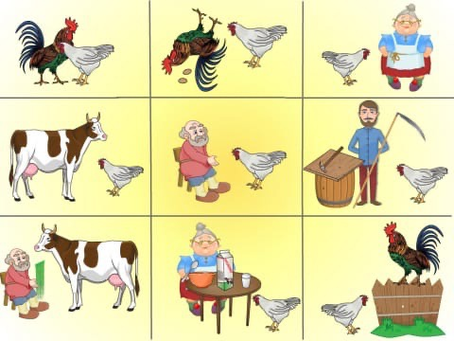
Дети: Петушок нашёл бобовое зёрнышко, склевал его и подавился.
Воспитатель: Кто помогал петушку?
Дети: Курочка, хозяюшка, коровушка, хозяин, кузнец.
Воспитатель: Ребята, мы с вами вспомнили сказку, а сейчас давайте вспомним физкультминутку про петушка.
Физкультминутка:
Ах, красавиц петушок,
На макушке гребешок.
А под клювом борода,
Очень горда походка,
Лапы к верху поднимает,
Важно головой кивает,
Раньше всех петух встаёт,
Громко на заре поёт,
Ку-ка-ре-ку!
Воспитатель: А сейчас ребята мы сядем за столы и будем рассказывать сказку по мнемотаблице по вашему желанию, кто хочет первый рассказать сказку?
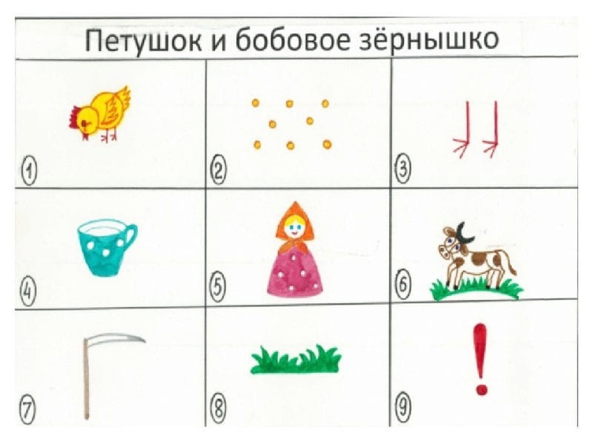
Давайте повторим.
В. Что же произошло с петушком, напомните мне.
Д. Петушок подавился бобовым зернышком.
В. Правильно, ребята, а почему петушок подавился?
Д. Он подавился, потому что торопился.
В. Верно, ребята , а каким был петушок?
Д. Петушок был непослушным, торопливым, упрямым.
В. Правильно, ребята, а почему вы думаете, что он такой?
Д. Потому что он не послушал курицу, и торопился, когда ел.
В. Верно, курочка ведь говорила петушку : “ Петя, не торопись!”. А он все равно не слушал. И что же с ним произошло?
Д. Он подавился зернышком.
В. Верно, а что же сделала курочка?
Д. Она побежала искать маслице.
В. Так , все верно, а для чего ей нужно было маслице?
Д. Для того чтобы смазать петушку горлышко, и бобовое зернышко выскочило. Она хотела ему помочь.
В. К кому курочка обращалась за помощью?
Д. К хозяйке, коровушке, хозяину, кузнецу.
В. О чем курочка просила коровушку? Как она просила?
Д. Вежливо: Коровушка, голобушка, дай скорее молока. Скажите так же. (Нескольким детям предлагается взять в руки игрушку «Курочка» и произнести эту фразу. Затем ее произносят все дети хором.
В. Кто-нибудь отказал курочке в ее просьбе?
Д. Все, как могли, помогали курочке достать маслица.
В. Смогла ли курочка вылечить петушка? А почему она смогла?
Д. Потому что ей помогали и курочка знала, чем помочь петушку.
В. Все правильно, вы такие молодцы! А что же произошло после того, как зернышко выскочило?
Д. Петушок снова начал петь и кричать.
В. Да, ребята , молодцы, вы все говорите верно. А как вы считаете, какой была курочка в нашей сказке?
Д. Курочка была отзывчивая , добрая, помогла петушку в беде.
В. Да ,конечно, я с вами согласна . Ребята , а как нужно вести себя за столом?
Д. Не торопиться , все хорошо прожевывать, чтобы не подавиться.
Итог:
В. Правильно ребята , какие вы молодцы! Какую сказку мы сегодня прочитали?
Д. “ Петушок и бобовое зернышко”
В: Ребята, как вы думаете эта сказка добрая или злая?
Д: Эта сказка добрая.
В. Сказка вам понравилась? Чем?
Д. В сказке все помогают петушку.
В. Верно, ребята, кто написал эту сказку?
Д. Эту сказку написал народ.
В. Да, ребята, эту сказку написал народ, передавая друг другу.
Ребята , я думаю, что вы поняли , если кто-то попадет в беду, нужно ему помогать. Вы большие молодцы!!!
Воспитатель: Ребята, а давайте мы приготовим угощение для петушка и курочки, вырежем из желтой бумаги зёрнышки, сложим на тарелочки и угостим наших героев сказки.

